Лабораторная работа 4 (Lr4)
РАЗВЕТВЛёННАЯ ЦЕПЬ ПОСТОЯННОГО ТОКА
ЦЕЛЬ РАБОТЫ
Теоретическое и экспериментальное исследование линейной разветвлённой цепи постоянного тока.
ТЕОРЕТИЧЕСКИЕ СВЕДЕНИЯ И РАСЧЁТНЫЕ ФОРМУЛЫ
1. ФОРМИРОВАНИЕ РАСЧЁТНОЙ схемы цепи
Задача анализа разветвленной электрической цепи обычно сводится к нахождению токов ветвей и напряжений на различных участках цепи. Руководствуясь обобщенной схемой замещения цепи (рис. 4.1) и табл. 4.1 вариантов задания, необходимо вычертить в отчете расчётную схему цепи.
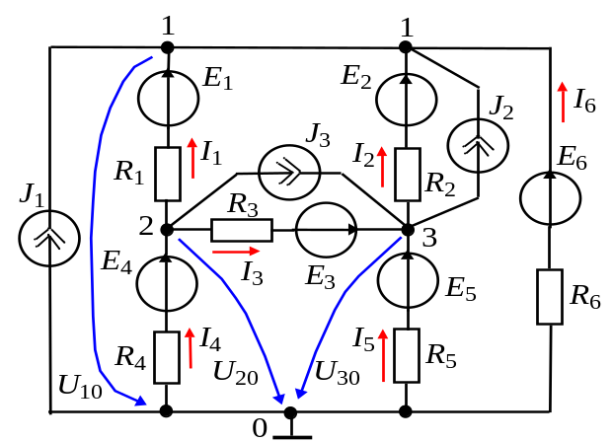
При этом ветви схемы цепи с незаданными источниками тока J_{k} необходимо разомкнуть (т. е. исключить), а участки цепи с незаданными идеальными источниками напряжения E_{k} заменить проводниками, оставив в ветвях резисторы R_{k}. В преобразованной схеме должны остаться два источника напряжения (ИН) и один источник тока (ИТ). Если ЭДС E_{k} или ток J_{k} задан со знаком "минус", то направление их стрелок на схеме целесообразно изменить на противоположное и в исходных данных записать эти источники со знаком "плюс". Условные положительные направления токов в ветвях и узловых напряжений указаны на рис. 4.1.
Рис. 4.1
2. РАСЧЁТ СХЕМЫ ЦЕПИ МЕТОДОМ УЗЛОВЫХ
НАПРЯЖЕНИЙ
Для расчёта сложных электрических цепей используют метод узловых напряжений (МУН) или метод контурных токов (МКТ). Необходимое число уравнений для расчета цепи этими методами определяют по формулам:
N_{МУН} = У − 1; N_{МКТ} = B − (У − 1),
где В и У - число ветвей (без учёта ветвей с источниками тока) и узлов в схеме.
Выполним расчет схемы цепи (рис. 4.2) (вариант N = 36, см. табл. 4.1) методом узловых напряжений. Исходные данные для расчета: J₁ = 2 А; E₁ = = 10 B; E₅ = 20 B; R₁ = 1 Ом; R₂ = 2 Ом; R₃ = 3 Ом; R₄ = 4 Ом; R₅ = 5 Ом; R₆ = 6 Ом. Направление тока J₁ изменено на противоположное, т. к. в табл. 4.1 (вариант 36) ток задан со знаком "минус" (J₁ = −2 А).
Т а б л и ц а 4.1
Вариант | Источники |  | Сопротивления резисторов, Ом
Вариант | ИН c ЭДС Е_{k}, B | ИТ с током J_{k}, А | R₁ | R₂ | R₃ | R₄ | R₅ | R₆
1 | E₅ = 15; E₆ = – 5 | J₃ = 4 | 7 | 2 | 1 | 3 | 9 | 8
2 | E₁ = – 20; E₆ = 2 | J₂ = – 5 | 9 | 9 | 7 | 1 | 2 | 3
3 | E₁ = 35; E₂ = – 5 | J₃ = – 6 | 1 | 6 | 3 | 9 | 5 | 1
4 | E₂ = 20; E₆ = 30 | J₂ = 7 | 3 | 4 | 9 | 7 | 8 | 2
5 | E₁ = 40; E₃ = 30 | J₂ = 8 | 6 | 2 | 6 | 6 | 1 | 3
6 | E₂ = 30; E₄ = 15 | J₃ = 2 | 9 | 1 | 3 | 4 | 5 | 3
7 | E₃ = 40; E₆ = – 30 | J₃ = – 1 | 3 | 3 | 7 | 3 | 8 | 2
8 | E₁ = – 15; E₄ = 5 | J₂ = 6 | 8 | 2 | 8 | 3 | 2 | 2
9 | E₂ = – 30; E₅ = 5 | J₁ = – 7 | 3 | 9 | 8 | 3 | 5 | 2
10 | E₃ = – 35; E₄ = 10 | J₁ = 5 | 4 | 2 | 7 | 4 | 2 | 1
11 | E₃ = 25; E₆ = – 15 | J₂ = 3 | 5 | 2 | 1 | 3 | 9 | 8
12 | E₁ = – 30; E₆ = 10 | J₃ = – 3 | 9 | 7 | 7 | 1 | 2 | 3
13 | E₁ = 25; E₂ = – 15 | J₂ = 8 | 1 | 6 | 2 | 9 | 5 | 1
14 | E₂ = 10; E₆ = 20 | J₂ = 5 | 3 | 4 | 9 | 5 | 8 | 2
15 | E₁ = 30; E₃ = 20 | J₃ = 4 | 6 | 2 | 6 | 6 | 4 | 3
16 | E₂ = 20; E₄ = 25 | J₂ = 3 | 9 | 1 | 3 | 4 | 5 | 1
17 | E₃ = 30; E₆ = – 20 | J₂ = – 5 | 3 | 3 | 7 | 3 | 5 | 2
18 | E₁ = – 5; E₄ = 15 | J₃ = – 4 | 8 | 2 | 8 | 6 | 2 | 2
19 | E₂ = – 20; E₅ = 15 | J₂ = – 6 | 3 | 9 | 2 | 3 | 5 | 2
20 | E₃ = – 25; E₄ = 30 | J₂ = 4 | 4 | 6 | 7 | 4 | 2 | 1
21 | E₅ = 25; E₆ = – 15 | J₂ = 3 | 5 | 2 | 1 | 3 | 9 | 8
22 | E₁ = – 10; E₆ = 30 | J₂ = – 5 | 9 | 4 | 7 | 1 | 2 | 3
23 | E₁ = 25; E₂ = – 15 | J₁ = – 2 | 1 | 6 | 7 | 9 | 5 | 1
24 | E₂ = 30; E₆ = 10 | J₁ = 4 | 3 | 4 | 9 | 5 | 8 | 2
25 | E₁ = 30; E₃ = 20 | J₂ = 5 | 6 | 2 | 6 | 6 | 4 | 3
26 | E₂ = 40; E₄ = 5 | J₃ = 6 | 9 | 1 | 3 | 4 | 5 | 2
27 | E₃ = 30; E₆ = – 20 | J₃ = – 7 | 7 | 3 | 7 | 3 | 8 | 2
28 | E₁ = – 5; E₄ = 10 | J₂ = 1 | 8 | 4 | 8 | 3 | 2 | 2
29 | E₂ = – 20; E₅ = 15 | J₁ = – 4 | 3 | 9 | 3 | 3 | 5 | 2
30 | E₅ = 5; E₆ = – 15 | J₃ = – 5 | 7 | 2 | 1 | 4 | 9 | 8
31 | E₁ = 35; E₂ = – 5 | J₃ = – 6 | 9 | 4 | 7 | 4 | 2 | 3
32 | E₃ = 30; E₆ = – 20 | J₂ = – 5 | 8 | 2 | 8 | 7 | 2 | 3
33 | E₁ = 30; E₃ = 20 | J₃ = 4 | 3 | 4 | 6 | 4 | 7 | 2
34 | E₁ = 25; E₂ = – 15 | J₁ = 2 | 2 | 6 | 2 | 8 | 5 | 1
35 | E₁ = – 10; E₆ = 30 | J₂ = – 5 | 6 | 4 | 9 | 5 | 6 | 2
36 | E₁ = 10; E₅ = 20 | J₁ = − 2 | 1 | 2 | 3 | 4 | 5 | 6
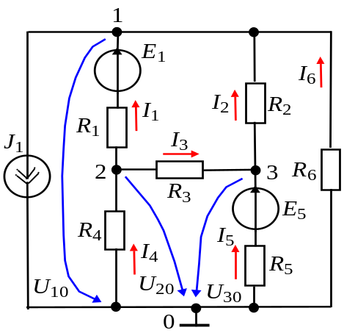
Топологический анализ схемы показывает, что в ней 7 ветвей, 4 узла, 3 независимых контура и 6 неизвестных токов I₁, ... , I₆. Число независимых уравнений
Рис. 4.2
N_{МУН} = У – 1 = 4 − 1 = 3.
Выбираем базисный узел (узел 0), направляем к нему узловые напряжения U₁₀, U₂₀ и U₃₀ (см. рис. 4.2) и составим систему уравнений:
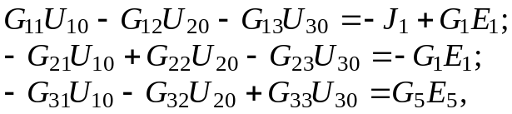
где G₁₁ = G₁ + G₂ + G₆ = 1/R₁ + 1/R₂ + 1/R₆ = = 1/1 + 1/2 + 1/6 = 1,667 См;
G₂₂ = G₁ + G₃ + G₄ = 1/R₁ + 1/R₃ + 1/R₄ = 1/1 + 1/3 + 1/4 = 1,583 См;
G₃₃ = G₂ + G₃ + G₅ = 1/R₂ + 1/R₃ + 1/R₅ = 1/2 + 1/3 + 1/5 = 1,033 См − узловые проводимости; G₁₂ = G₂₁ = G₁ = 1 См; G₂₃ = G₃₂ = G₃ = 0,333 См; G₁₃ = G₃₁ = G₂ = 1/2 = 0,5 См – межузловые проводимости; −J₁ + G₁E₁ = = −2 + 1⋅10 = 8 A; −G₁E₁= −1⋅10 = −10 A; G₅E₅ = 1/5⋅20 = 4 A – узловые токи.
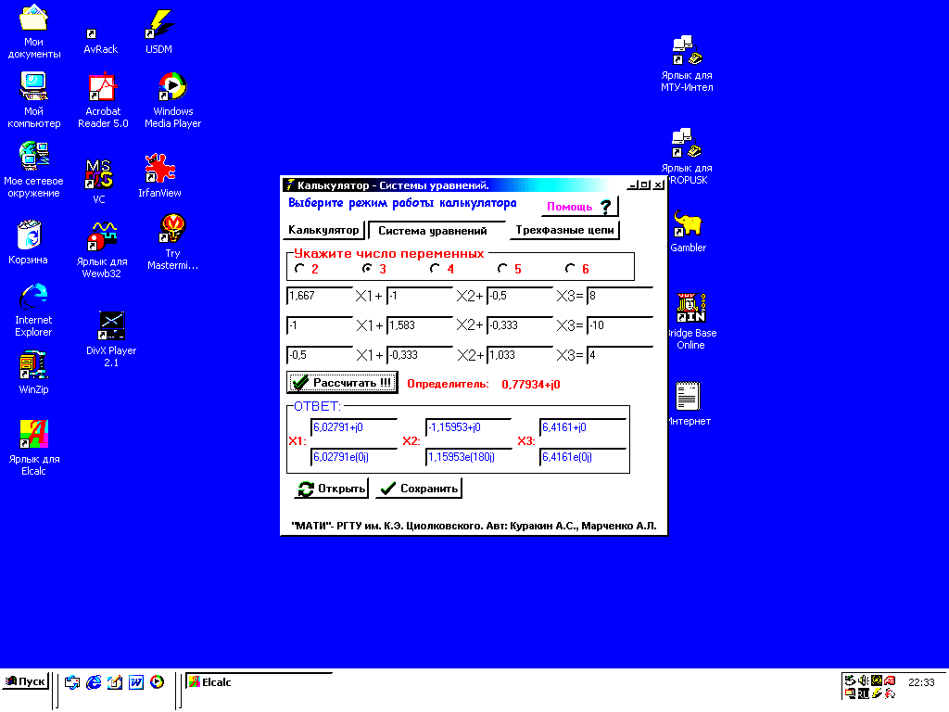
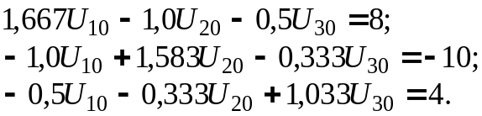Подставив числовые значения в систему уравнений, имеем:
Рис. 4.3
Воспользовавшись калькулятором Elcalc (рис. 4.3), записываем узловые напряжения в табл. 4.2.
Токи ветвей определим по обобщенному закону Ома (с учетом выбранных условно положительных направлений токов в ветвях (см. рис. 4.2)):
I₁ = (E₁ – U₁₂)/R₁ = (E₁ – (U₁₀ – U₂₀))/R₁ = (10 – (6,028 + 1,16))/1 = 2,812 А;
I₂ = U₃₁/R₂ = (U₃₀ − U₁₀)/R₂ = (6,416 – 6,028)/2 = 0,194 А;
I₃ = U₂₃/R₃ = (U₂₀ − U₃₀)/R₃ = (−1,16 – 6,416)/3 = −2,525 А;
I₄ = −U₂₀/R₄ = 1,16/4 = 0,29 А;
I₅ = (E₅ − U₃₀)/R₅ = (20 − 6,416)/5 = 2,717 А;
I₆ = −U₁₀/R₆ = −6,028/6 = −1,005 А.
Вычисленные значения токов заносим в табл. 4.2.
Моделируем схему цепи варианта 36 на рабочем поле программы MS10 (рис. 4.4). Запускаем программу на исполнение и заносим показания приборов в табл. 4.2. Убеждаемся, что расчетные и экспериментальные данные практически совпадают.
Т а б л и ц а 4.2
 | Узловые напряжения |  |  | Токи ветвей схемы
 | U₁₀, В | U₂₀, В | U₃₀, В | I₁, А | I₂, А | I₃, А | I₄, А | I₅, А | I₆, А
Рассчитано | 6,028 | −1,16 | 6,416 | 2,812 | 0,194 | −2,525 | 0,29 | 2,717 | −1,005
Измерено | 6,030 | −1,155 | 6,417 | 2,812 | 0,193 | −2,523 | 0,289 | 2,716 | −1,005
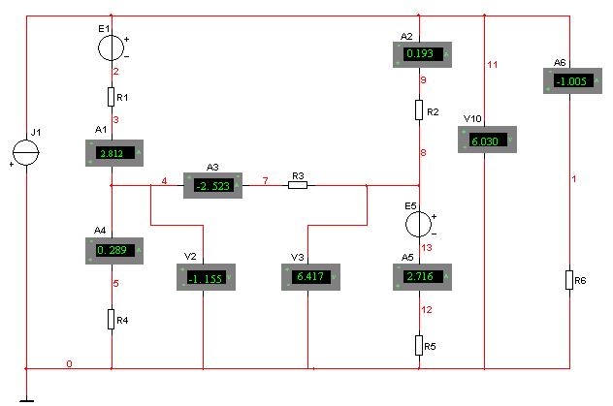
УЧЕБНЫЕ ЗАДАНИЯ И МЕТОДИЧЕСКИЕ УКАЗАНИЯ К ИХ ВЫПОЛНЕНИЮ
Задание 1. Согласно варианту задания вычертить расчётную схему цепи и рассчитать цепь по МУН. Результаты расчёта занести в табл. 4.3.
Т а б л и ц а 4.3
 | Узловые напряжения |  |  | Токи ветвей схемы
 | U₁₀, В | U₂₀, В | U₃₀, В |  | I₁, А | I₂, А | I₃, А | I₄, А | I₅, А | I₆, А
Рассчитано
Измерено
Задание 2. Запустить лабораторный комплекс Labworks и среду МS10 (щёлкнув мышью на команде Эксперимент меню комплекса Labworks). Открыть файл 4.5.ms10, размещённый в папке Circuit Design Suite 10.0 среды МS10 с обобщённой схемой цепи постоянного тока (рис. 4.5). Согласно варианту (см. табл. 4.1) скорректировать схему, а именно:
− удалить из схемы источники тока J_{k}, не указанные в табл. 4.1 (два раза щёлкать мышью на соответствующих изображениях источников тока, а затем в диалоговых окнах на закладках Delete, или поочерёдно выделять их в схеме и нажимать на клавишу Del клавиатуры);
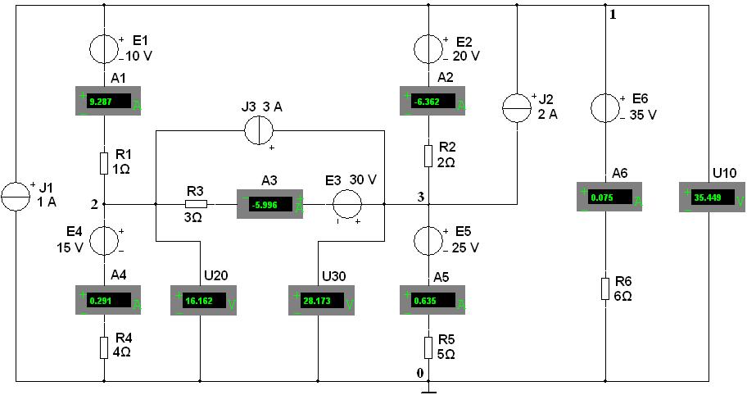
− удалить из схемы не указанные в табл. 4.1 источники напряжения E_{k}, а затем "соединить" проводниками выводы соответствующих амперметров или резисторов ветвей с узлами схемы;
Рис. 4.5
− согласно варианту задания установить в диалоговых окнах параметры и режимы работы компонентов E_{k}, J_{k} и R_{k};
− задать режим работы DC амперметров и вольтметров, внутренние сопротивления амперметров R_{A} = 1 нОм и вольтметров R_{V} = 10 МОм;
− запустить программу моделирования схемы цепи (щелкнув мышью на цифре 1 кнопки ) и записать показания приборов в табл. 4.3;
− скопировать скорректированную схему на страницу отчёта.
Задание 3. Проверить выполнение первого закона Кирхгофа для всех узлов схемы и второго закона Кирхгофа для двух произвольно выбранных контуров схемы (исключая контур с источником тока).
СОДЕРЖАНИЕ ОТЧЁТА
1. Наименование и цель работы.
2. Электрические расчётная и смоделированная на рабочем поле программной среды MS10 схемы цепи.
3. Расчётные формулы для определения токов ветвей цепи методом узловых напряжений.
4. Таблица с расчётными и экспериментальными данными.
5. Выводы по работе.
ТЕСТОВОЕ ЗАДАНИЕ К РАБОТЕ 4
1. Укажите формулу расчёта числа независимых уравнений схемы цепи по первому закону Кирхгофа (В − число ветвей (без учёта ветвей с источниками тока); У – число узлов схемы).
N = В – (У – 1) N = В N = У – 1 N = У N = У + 1
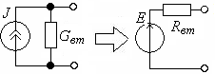
2. Укажите, можно ли (Да/Нет) определить параметры E и R_{вт} эквивалентного источника напряжения по формулам: R_{вт} = 1/G_{вт}; E = R_{вт}J, если известны параметры источника тока J и G_{вт}?
Да Нет
3. Укажите выражение для определения числа независимых уравнений, описывающих сложную цепь по методу контурных токов (В – число ветвей цепи (без учёта ветвей с источниками тока); У – число узлов схемы цепи).
N = В – (У – 1) N = В N = У – 1 N = У – 2

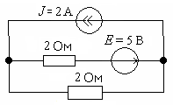
4. При определении числа уравнений для расчёта цепи методом контурных токов не учитывают контур с источником тока J (см. рис. справа), т. е. для этой схемы достаточно записать одно уравнение МКТ. Укажите, чему равна контурная ЭДС?
1 B 3 B 5 B 9 B

5. Укажите, можно ли составить систему уравнений (без предварительного преобразования схемы) методом узловых напряжений для расчёта цепи, если несколько ветвей схемы содержат только идеальные источники напряжения, не соединенные с заземлённым узлом?
Да Нет

